ФЕДЕРАЛЬНОЕ АГЕНТСТВО СВЯЗИ

ФЕДЕРАЛЬНОЕ ГОСУДАРСТВЕННОЕ ОБРАЗОВАТЕЛЬНОЕ БЮДЖЕТНОЕ УЧРЕЖДЕНИЕ ВЫСШЕГО ПРОФЕССИОНАЛЬНОГО ОБРАЗОВАНИЯ

«СИБИРСКИЙ ГОСУДАРСТВЕННЫЙ УНИВЕРСИТЕТ ТЕЛЕКОММУНИКАЦИЙ И ИНФОРМАТИКИ»

Практическая работа №4

«Недвоичное кодирование»

По дисциплине «Теория информации»

Выполнил:

студент гр. ИП-813

Бурдуковский И.А.

Проверилa:

доцент кафедры ПМиК

Мачикина Е.П.

Новосибирск 2022

# Результат работы

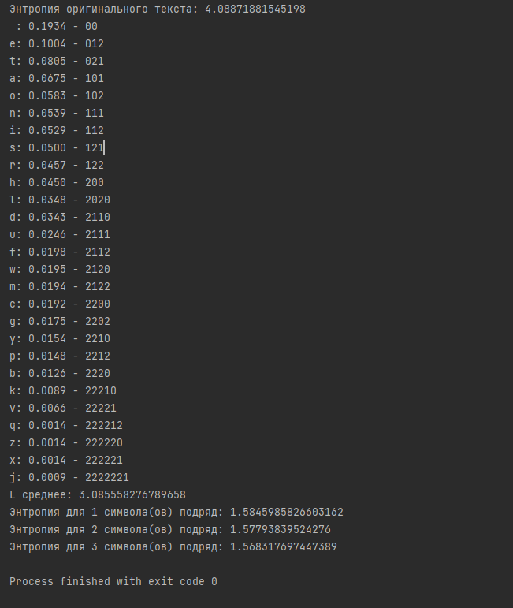

|  |  |  |  |  |
| --- | --- | --- | --- | --- |
| Метод кодирования | Название текста | Оценка энтропии выходной последовательности (частоты символов) | Оценка энтропии выходной последовательности (частоты пар символов) | Оценка энтропии выходной последовательности (частоты троек символов) |
| Код Шеннона | Sword Art Online Volume 1 | 1,58459 | 1,57793 | 1,56831 |

При кодировании методом Шеннона был получен префиксный код, в котором используется избыточность сообщения (коды более частых символов состоят из коротких последовательностей, а коды более редких символов – из более длинных).

По методу Шенона у полученного троичного кода средняя длина меньше на 1,548 по сравнению с двоичным, т.е. текст был успешно сжат.

Из всего этого можно сделать вывод, что хоть код остается префиксным и энтропия близка к максимальной, но наиболее эффективно информация кодируется с помощью бинарного кода, так как при дальнейшем увеличении количества символов в коде идет уменьшение средней длины слов и увеличивается разрыв между закодированным источником и предельной энтропией.